1256
На основу члана 34. став 7. Закона о подстицајима у пољопривреди и руралном развоју („Службени гласник РС”, бр. 10/13, 142/14, 103/15 и 101/16),
Министар пољопривреде, шумарства и водопривреде доноси
ПРАВИЛНИК
о подстицајима за инвестиције у физичку имовину пољопривредног газдинства за изградњу и опремање објеката за унапређење примарне пољопривредне производње
(Објављено у „Службеном гласнику РС“, број 29/2018 од 13.04.2018. године)
Члан 1.
Овим правилником ближe се прoписуjу врсте подстицаја за подршку програмима који се односе на унапређење конкурентности кроз подстицаје за инвестиције у физичку имовину пољопривредног газдинства за изградњу и опремање објеката за унапређење примарне пољопривредне производње (у даљем тексту: подстицаји), услoви, нaчин oствaривaња прaвa нa пoдстицaje, образац захтева за остваривање права на подстицаје, као и мaксимaлни изнoси пoдстицaja пo кoриснику и по појединој врсти подстицаја.
Члан 2.
Поједини изрази употребљени у овом правилнику имају следећа значења:
1) аквакултура јесте гајење риба и других водених организама у објектима за аквакултуру у складу са законом којим се уређује сточарство;
2) грађење јесте извођење грађевинских и грађевинско-занатских радова, уградња инсталација, постројења и опреме за објекат, у складу са законом којим се уређује планирање и изградња;
3) изградња јесте грађење, реконструкција, доградња, адаптација и санација, у складу са законом којим се уређује планирање и изградња;
4) објекат за чување и складиштење воћа и поврћа јесте специјализовано складиште и хладњача у плусном режиму рада, у складу са посебним прописом којим се уређује класификација објеката;
5) објекат за смештај животиња јесте стаја за стоку и живинарник, у складу са посебним прописом којим се уређује класификација објеката;
6) објекат за складиштење стајњака јесте пратећи економски објекат (бетонске писте за одлагање чврстог стајњака, објекти за складиштење осоке), у складу са законом којим се уређује планирање и изградња;
7) објекат за аквакултуру јесте рибњак, полурибњак, кавез, ограђени или преграђени делови риболовне воде и други објекти који служе за гајење риба, у складу са законом којим се уређује сточарство;
8) примарна производња воћа и поврћа јесте производња воћа и поврћа у складу са шифарником биљне производње који чини саставни део посебног прописа којим се уређује упис у Регистар пољопривредних газдинстава;
9) примарна сточарска производња јесте производња млека (узгој говеда, оваца, коза), производња меса (тов јунади, тов у систему „крава-теле”, производња прасади за тов, тов свиња, узгој оваца, коза, бројлера и товних ћурки у сврху производње меса), као и аквакултура;
10) повезана лица јесу носилац и чланови породичног пољопривредног газдинства, супружници, ванбрачни партнери, крвни сродници у правој линији, крвни сродници у побочној линији закључно са трећим степеном сродства, сродници по тазбини до другог степена сродства, усвојилац и усвојеник, лица између којих је извршен пренос управљачких права и лица која су повезана у смислу закона којим се уређује порез на добит правних лица;
11) реализација инвестиције јесте извршење свих радњи везаних за изградњу и набавку предмета прихватљиве инвестиције (закључивање уговора, промет робе и услуга, издавање докумената који прате робу, преузимање робе, пријем радова, исплата цене у потпуности), као и стављање инвестиције у функцију у складу са наменом;
12) животиње јесу: говеда, овце, козе, свиње, бројлери и товне ћурке.
Члан 3.
Подстицаји обухватају подршку програмима, и то:
1) подстицаји програму за подршку инвестицијама за изградњу и опремање објеката за чување и складиштење воћа и поврћа;
2) подстицаји програму за подршку инвестицијама за изградњу и опремање објеката за унапређење примарне сточарске производње.
Подстицаји програма из става 1. тачка 1) овог члана обухватају:
1) изградњу објекта за чување и складиштење воћа и поврћа;
2) набавку нове опреме за објекат за чување и складиштење воћа и поврћа;
3) набавку нове опреме за припрему воћа и поврћа за тржиште.
Подстицаји програма из става 1. тачка 2) овог члана обухватају:
1) изградњу објекта за смештај свиња, оваца и коза;
2) набавку нове опреме за објекат за смештај животиња;
3) грађење новог објекта за складиштење стајњака;
4) набавку нове опреме за манипулацију, одлагање, сепарацију и дистрибуцију стајњака;
5) набавку нове опреме за објекте за аквакултуру.
Члан 4.
Подстицаји из члана 3. овог правилника дати су у Прилогу – Табела – Подстицаји и прихватљиве инвестиције за изградњу и опремање објеката за унапређење примарне пољопривредне производње, који је одштампан уз овај правилник и чини његов саставни део (у даљем тексту: Табела).
Члан 5.
Подстицајима се не надокнађују:
1) порези укључујући порез на додату вредност;
2) царинске, увозне и остале административне таксе, као и накнада за потребне сагласности од државних институција и јавних предузећа;
3) трошкови банкарске провизије, трошкови јемства и слично;
4) трошкови премера и геодетских снимања;
5) трошкови превоза, монтаже и други оперативни трошкови;
6) трошкови куповине, односно закупа земљишта;
7) трошкови куповине половне опреме, механизације и материјала;
8) допринос у натури (сопствени рад и материјал);
9) трошкови по основу уговора са надзорним органом;
10) трошкови који не одговарају предрачуну радова из пројекта, нереалне количине материјала, накнадни и непредвиђени трошкови радова;
11) набавка предметне инвестиције из Табеле путем лизинга, цесије, компензације, асигнације или на други начин који представља гашење обавезе путем пребијања дугова.
Члан 6.
Право на подстицаје остварују лица која су уписана у Регистар пољопривредних газдинстава (у даљем тексту: Регистар) и налазе се у активном статусу, и то:
1) физичко лице – носилац регистрованог комерцијалног породичног пољопривредног газдинства;
2) предузетник;
3) привредно друштво;
4) земљорадничка задруга која има најмање пет чланова задруге који су уписани у Регистар, као носиоци или чланови пет различитих комерцијалних породичних пољопривредних газдинстава у активном статусу;
5) средња школа.
Лице из става 1. тач. 2)–4) овог члана може да оствари право на подстицаје ако је уписано у Регистар привредних субјеката и ако у Агенцији за привредне регистре:
1) није регистровано да му је изречена правноснажна судска или управна мера забране обављања делатности;
2) није регистровано да је осуђивано због привредног преступа;
3) није регистрован поступак ликвидације или стечаја, нити је престао да постоји услед судске или одлуке другог органа са обавезујућом снагом.
Привредно друштво и земљорадничка задруга из става 2. овог члана може да оствари право на подстицаје ако:
1) је разврстано у микро, мало или средње правно лице, у складу са законом којим се уређује рачуноводство;
2) у структури власништва има мање од 25% учешћа јавног капитала;
3) није у групи повезаних лица у којој су неки од чланова велика правна лица.
Средња школа из става 1. тачка 5) овог члана може остварити право на подстицаје ако:
1) се налази у акту о мрежи средњих школа, у складу са законом којим се уређују основи система образовања и васпитања;
2) има решење о верификацији министарства надлежног за послове образовања за образовни профил у подручју рада пољопривреде, производње и прераде хране.
Члан 7.
Право на подстицаје остварује лице из члана 6. овог правилника, ако:
1) нема нереализованих инвестиција за које су му одобрена подстицајна средства на основу закона којим се уређују подстицаји у пољопривреди и руралном развоју;
2) нема евидентираних доспелих неизмирених дуговања према министарству надлежном за послове пољопривреде, по основу раније остварених подстицаја, субвенција и кредита;
3) за инвестицију за коју подноси захтев не користи подстицаје по неком другом основу (субвенције, подстицаји, донације), односно ако иста инвестиција није предмет другог поступка за коришћење подстицаја, осим подстицаја у складу са посебним прописом којим се уређује кредитна подршка регистрованим пољопривредним газдинствима;
4) је измирило доспеле обавезе по основу јавних прихода;
5) је инвестиција из Табеле реализована у периоду од 16. октобра претходне календарске године, а најкасније до дана подношења захтева за остваривање права на подстицаје;
6) је вредност прихватљиве инвестиције из Табеле која је предмет захтева већа од 100.000 динара, као и ако је износ сваког појединачног рачуна већи од 50.000 динара и ако је на рачуну износ за сваку појединачну инвестицију из Табеле већи од 50.000 динара;
7) добављач и подносилац захтева не представљају повезана лица;
8) је објекат који је предмет инвестиције за коју се подноси захтев у његовом власништву или ако на њему има право закупа, односно коришћења на основу уговора закљученог са закуподавцем: физичким лицем или јединицом локалне самоуправе на период закупа, односно коришћења од најмање пет година почев од календарске године за коју се подноси захтев за коришћење подстицаја, с тим да ако је објекат предмет закупа не може имати уписане друге терете, осим предметног закупа.
Члан 8.
Лице из члана 6. овог правилника које испуњава опште услове из члана 7. овог правилника, право на подстицаје из члана 3. став 2. овог правилника остварује, и ако:
1) у Регистру има уписано пољопривредно земљиште под производњом воћа и поврћа и то површине: до 2 ha јагодастог воћа, односно до 5 hа другог воћа, односно до 0,5 hа поврћа у заштићеном простору, односно до 3 hа поврћа на отвореном простору;
2) је предмет инвестиције везан за производњу одговарајуће врсте воћа и поврћа из тачке 1) овог члана;
3) је објекат за чување и складиштење воћа и поврћа који је предмет инвестиције за коју се подноси захтев у плусном режиму рада;
4) за објекат за чување и складиштење воћа и поврћа који је предмет инвестиције за коју се подноси захтев има употребну дозволу у складу са законом којим се уређује планирање и изградња, односно у складу са законом којим се уређује озакоњење објеката.
Члан 9.
Лице из члана 6. овог правилника које испуњава опште услове из члана 7. овог правилника, право на подстицаје из члана 3. став 2. овог правилника остварује, и ако:
1) у Регистру има пријављен одговарајући сточни фонд (податке о врсти животиња и броју газдинства (HID) на којима се држе или узгајају);
2) је објекат који је предмет инвестиције уписан у Регистар објеката, односно Регистар одобрених објеката, у складу са законом којим се уређује ветеринарство;
3) на пољопривредном газдинству има највише 19 млечних крава и/или ако има укупни капацитет објекта: до највише 19 говеда и/или до највише 149 оваца и коза и/или до највише 29 крмача и/или 99 товних свиња и/или од 1000 до 3.999 бројлера по турнусу и/или до највише 100 товних ћурки по турнусу и/или најмање 500 kg рибе.
Члан 10.
Поступак за остваривање права на подстицаје покреће се по захтеву лица из члана 6. овог правилника са подацима из Регистра, на дан подношења захтева.
Захтев за остваривање права на подстицаје подноси се министарству надлежном за послове пољопривреде – Управи за аграрна плаћања (у даљем тексту: Управа), за сваку календарску годину, у периоду од 15. априла до 15. октобра текуће године.
Захтев из става 2. овог члана подноси се на Обрасцу број 1 – Захтев за остваривање права на подстицаје за инвестиције у физичку имовину пољопривредног газдинства за изградњу и опремање објеката за унапређење примарне пољопривредне производње у ___________ години, који је одштампан уз овај правилник и чини његов саставни део (у даљем тексту: захтев).
У периоду из става 2. овог члана исти подносилац захтева може поднети само један захтев за остваривање права на подстицаје.
Захтев из става 2. овог члана може се поднети у оквиру једног програма из члана 3. овог правилника, при чему захтев може обухватити један или више подстицаја, односно једну или више прихватљивих инвестиција из Табеле, у оквиру одговарајуће врсте програма, односно подстицаја.
Члан 11.
Уз захтев из члана 10. овог правилника доставља се:
1) рачун за набавку предметне опреме и материјала у оквиру прихватљиве инвестиције из Табеле;
2) отпремница за набавку предметне опреме и материјала у оквиру прихватљиве инвестиције из Табеле за коју је, у складу са посебним прописима, утврђена обавеза издавања отпремнице, односно међународни товарни лист ако је подносилац захтева директно извршио увоз предметне опреме и материјала;
3) доказ о извршеном плаћању предметне инвестиције и то: потврда о преносу средстава или извод, оверени од стране банке, а у случају када је физичко лице извршило готовинско или плаћање картицом може доставити само фискални исечак;
4) гарантни лист за извршену набавку предметне инвестиције за коју је утврђена обавеза издавања гарантног листа, односно изјаву добављача да иста не подлеже обавези издавања гарантног листа;
5) јединствена царинска исправа – само ако је подносилац захтева директно извршио увоз предметне опреме и материјала у оквиру прихватљиве инвестиције из Табеле;
6) уверење о измиреним доспелим обавезама по основу јавних прихода, издато од стране надлежне пореске управе;
7) уверење о измиреним доспелим обавезама по основу јавних прихода, издато од стране надлежног органа јединице локалне самоуправе;
8) потврда надлежног органа јединице локалне самоуправе према месту пребивалишта, односно седишта подносиоца захтева, као и према месту у коме се налази објекат који је предмет захтева, да за предметну инвестицију не користи подстицаје по неком другом основу (субвенције, подстицаји, донације), односно да иста инвестиција није предмет другог поступка за коришћење подстицаја;
9) потврда надлежног покрајинског органа да за предметну инвестицију не користи подстицаје по неком другом основу (субвенције, подстицаји, донације), односно да иста инвестиција није предмет другог поступка за коришћење подстицаја – ако подносилац захтева има пребивалиште, односно седиште или ако се објекат који је предмет захтева налази на територији аутономне покрајине;
10) копија плана и извод из катастра непокретности (препис листа непокретности, односно препис поседовног листа ако није успостављен нови операт), односно извод из земљишних књига ако није успостављен катастар непокретности, за објекат који је предмет инвестиције.
Уз захтев за подстицаје за изградњу објекта из члана 3. став 2. тачка 1) и став 3. тач. 1) и 3) овог правилника, доставља се и:
1) уговор са овлашћеним извођачем радова;
2) грађевинска књига, односно друга прописана евиденција у складу са законом којим се уређује планирање и изградња;
3) окончана ситуација за изведене радове;
4) изјава овлашћеног извођача радова и надзорног органа да су врсте и количине материјала из рачуна из става 1. тачка 1) овог члана уграђене у објекат који је предмет инвестиције – ако је подносилац захтева сам извршио набавку материјала.
Уз захтев за подстицаје програму за подршку инвестицијама за изградњу и опремање објеката за чување и складиштење воћа и поврћа из члана 3. став 2. овог правилника, доставља се и употребна дозвола, односно решење о озакоњењу за објекат који је предмет инвестиције.
Уз захтев за подстицаје програму за подршку инвестицијама за изградњу и опремање објеката за унапређење примарне сточарске производње из члана 3. став 3. овог правилника доставља се и решење о упису у Регистар објеката, односно Регистар одобрених објеката, у складу са законом којим се уређује ветеринарство.
Ако је подносилац захтева предузетник, привредно друштво или земљорадничка задруга, уз захтев доставља се и:
1) образац оверених потписа лица овлашћених за заступање (ОП образац);
2) извод из Регистра привредних субјеката;
3) потврде Агенције за привредне регистре да:
(1) није регистровано да му је изречена правноснажна судска или управна мера забране обављања делатности,
(2) није регистровано да је осуђиван због привредног преступа,
(3) није регистрован поступак ликвидације или стечаја, нити је престао да постоји услед судске или одлуке другог органа са обавезујућом снагом,
(4) је према подацима из финансијског извештаја, разврстано у микро, мало или средње правно лице, у складу са законом којим се уређује рачуноводство – за привредна друштва и земљорадничке задруге.
Ако подносилац захтева није власник објекта који је предмет инвестиције, уз захтев доставља и уговор о закупу или уступању на коришћење предметног објекта закључен са закуподавцем – физичким лицем или јединицом локалне самоуправе, са роком важења од најмање пет година почев од календарске године за коју се подноси захтев, а који уговор је уписан у катастар непокретности као једини терет на предметном објекту.
Ако је подносилац захтева земљорадничка задруга, уз захтев доставља и попуњен Образац број 2 – Табела чланова задруге, који је одштампан уз овај правилник и чини његов саставни део.
Ако је подносилац захтева средња школа, уз захтев доставља и акт о мрежи средњих школа и решење о верификацији за образовни профил у подручју рада пољопривреде, производње и прераде хране, издато од стране министарства надлежног за послове образовања.
Документација из става 1. тач. 1)–5) овог члана мора бити издата у периоду од 16. октобра претходне календарске године до дана подношења захтева, као и да гласи на подносиоца захтева.
Ако подносилац захтева не достави потребну документацију из става 1. тач. 6)–10), ст. 3. и 4. и става 5. тач. 2) и 3) и става 8. овог члана, Управа по службеној дужности од надлежних органа прибавља податке о чињеницама о којима се води службена евиденција у складу са законом којим се уређује општи управни поступак.
Члан 12.
Уверења из члана 11. став 1. тач. 6) и 7) овог правилника и потврде из члана 11. став 1. тач. 8) и 9) и става 5. тач. 2) и 3) овог правилника не могу да буду старији од 30 дана од дана подношења захтева.
Документа која се достављају уз захтев морају да гласе на подносиоца захтева и прилажу се у оригиналу или овереној копији.
Документа на страном језику морају бити преведена на српски језик од стране овлашћеног судског преводиоца.
Члан 13.
Управа врши административну обраду захтева, провером података из захтева, документације приложене уз захтев као и службених евиденција.
Захтев поднет од стране лица које у складу са чланом 6. овог правилника нема право на подстицаје, преурањен и неблаговремен захтев, захтев послат факсом или електронском поштом, захтев са документацијом из члана 11. став 1. тач. 1)–5) овог правилника која не гласи на подносиоца захтева, односно која је издата након подношења захтева, као и сваки наредни захтев истог подносиоца у текућој години, Управа одбацује без разматрања.
Директор Управе решењем утврђује право на коришћење подстицаја и износ подстицаја.
Члан 14.
Подстицаји се утврђују у процентуалном износу од вредности реализоване прихватљиве инвестиције умањене за износ средстава на име пореза на додату вредност, у складу са законом којим се уређују подстицаји у пољопривреди и руралном развоју, односно пoсeбним прописом којим се уређује расподела подстицаја у пољопривреди и руралном развоју.
Ако је подносилац захтева сам извршио увоз предмета инвестиције, вредност реализоване прихватљиве инвестиције из става 1. овог члана представља статистичка вредност робе у динарима утврђена у јединственој царинској исправи из члана 11. став 1. тачка 5) овог правилника.
Процентуални износ подстицаја за подручја са отежаним условима рада у пољопривреди утврђује са према месту у коме се налази објекат који је предмет подстицаја, у складу са посебним прописом који одређује подручја са отежаним условима рада у пољопривреди.
Највиши укупни износ подстицаја по подносиоцу захтева и по појединој врсти подстицаја јесте:
1) 2.000.000 динара за подстицаје програму за подршку инвестицијама за изградњу и опремање објеката за чување и складиштење воћа и поврћа из члана 3. став 2. овог правилника;
2) 3.500.000 динара за подстицаје програму за подршку инвестицијама за изградњу и опремање објеката за унапређење примарне сточарске производње из члана 3. став 3. овог правилника.
Члан 15.
Подстицаји се исплаћују на основу решења Управе, на наменски рачун корисника подстицаја уписан у Регистар.
Подстицаји се исплаћују по редоследу подношења уредно поднетих захтева у складу са законом којим се уређују подстицаји у пољопривреди и руралном развоју, а до износа финансијских средстава утврђеног посебним прописом којим се уређује расподела подстицаја у пољопривреди и руралном развоју.
Члан 16.
Корисник подстицаја наменски користи, не отуђује и не омогућава другом лицу коришћење предмета подстицаја у року од пет година од дана коначности решења из члана 15. став 1. овог правилника и придржава се других обавеза корисника подстицаја, у складу са законом којим се уређују подстицаји у пољопривреди и руралном развоју.
Члан 17.
Захтеви за остваривање права на подстицаје поднети до дана ступања на снагу овог правилника решаваће се у складу са прописом који је био на снази у време њиховог подношења.
Члан 18.
Даном ступања на снагу овог правилника престаје да важи Правилник о подстицајима за инвестиције у физичку имовину пољопривредног газдинства за изградњу и опремање објеката за унапређење примарне пољопривредне производње („Службени гласник РС”, бр. 29/17 и 33/17).
Члан 19.
Овај правилник ступа на снагу наредног дана од дана објављивања у „Службеном гласнику Републике Србије”.
Број 110-00-00065/2018-09
У Београду, 12. априла 2018. године
Министар
Бранислав Недимовић, с.р.

Прилог
ТАБЕЛА – ПОДСТИЦАЈИ И ПРИХВАТЉИВЕ ИНВЕСТИЦИЈЕ ЗА ИЗГРАДЊУ И ОПРЕМАЊЕ ОБЈЕКАТА ЗА УНАПРЕЂЕЊЕ ПРИМАРНЕ ПОЉОПРИВРЕДНЕ ПРОИЗВОДЊЕ
Ред.  број | Врста програма и подстицаја | Прихватљиве инвестиције
I. Програм за подршку инвестицијама за изградњу и опремање објеката за чување и складиштење воћа и поврћа
1) | Подстицаји за изградњу објекта за чување и складиштење воћа и поврћа | (1) Трошкови изградње објекта за чување и складиштење воћа и поврћа
2) | Подстицаји за набавку нове опреме за објекте за чување и складиштење воћа и поврћа | (1) Компресори  (2) Испаривачи  (3) Кондензатори  (4) Панели са металном конструкцијом  (5) Врата за коморе
3) | Подстицаји за набавку нове опреме за припрему воћа и поврћа за тржиште | (1) Калибратори  (2) Класирке  (3) Сортирке  (4) Опрема – линија за паковање и обележавање производа  (5) Пакерице са аутоматским вагама  (6) Полирке  (7) Бокс палете за транспорт и складиштење производа, рам палете и палетни регали  (8) Метал детектори  (9) Опрема – линија за чишћење и прање производа  (10) Колске ваге
II. Програм за подршку инвестицијама за изградњу и опремање објеката за унапређење примарне сточарске производње
1) | Подстицаји за изградњу објекта за смештај свиња, оваца и коза | (1) Трошкови изградње објекта за смештај свиња, оваца и коза
2) | Подстицаји за набавку нове опреме за објекат за смештај животиња | (1) Опрема за објекте за смештај крава, оваца и коза за производњу млека и товних јунади са припадајућим категоријама:  1.1 Шталска опрема  1.2 Опрема за мужу (музилице и затворени системи за мужу у слободном и везаном систему држања)  1.3 Опрема за хлађење и складиштење млека (лактофризи)  (2) Опрема за објекте за смештај крмача и одгој прасади и тов свиња  (3) Опрема за објекте за држање, одгој и тов оваца и коза  (4) Опрема за објекте за држање, одгој и тов бројлера и товних ћурки
3) | Подстицаји за грађење новог објекта за складиштење стајњака | (1) Трошкови грађења новог објекта за манипулацију и складиштење стајњака (бетонске писте за одлагање чврстог стајњака, објекти за складиштење осоке, лагуне за стајњак, објекти за складиштење полутечног и течног стајњака и сл.)
4) | Подстицаји набавка нове опреме за манипулацију, одлагање, сепарацију и дистрибуцију стајњака | (1) Скрепери и сепаратори  (2) Транспортери за стајско ђубриво  (3) Уређаји за мешање осоке, полутечног и течног стајњака  (4) Пумпе за пражњење танкова  (5) Сепаратори за осоку, полутечни и течни стајњак
5) | Набавка нове опреме за објекат за аквакултуру | (1) Опрема за аквакултуру:  1.1. Канте и танкови (базени) за транспорт аквакултуре  1.2. Аератори и оксигенатори  1.3. Хранилице  1.4. Мрежасти алати  1.5. Оксиметри  1.6. Уређаји и опрема за одржавање хигијене  1.7. Опрема за заштиту од предатора  1.8. Уређаји за излов аквакултуре  1.9. Елеватори за аквакултуру  1.10. Каде за мрест рибе  1.11. Цугер апарати  1.12. Лежнице за инкубацију  1.13. Цеви и вентили за довод и одвод воде  1.14. Пумпе и агрегати за воду  1.15. Сортирач (класирач) за рибе  1.16. Бројач за рибе  1.17. Танкови (базени) за држање аквакултуре у рециркулационом систему са припадајућом опремом:  1.17.1 Каце (базени)  1.17.2 Пумпе за циркулацију воде  1.17.3. Уређаји за пречишћавање са филтерима за пречишћавање воде  1.17.4 Уређаји за догревање воде  1.17.5 Уређаји за издвајање гасова  1.17.6 Уређаји за UV филтрацију воде  1.17.7 Уређаји за одређивање квалитета воде
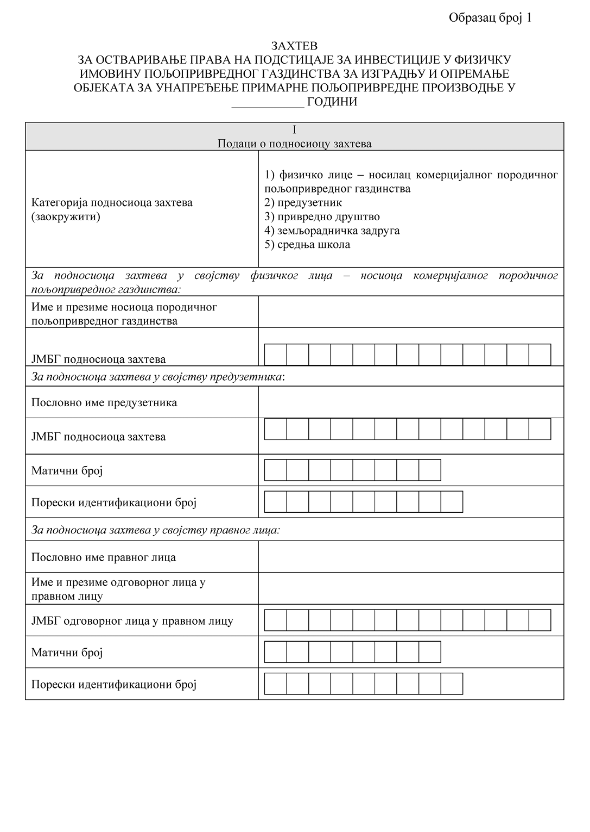
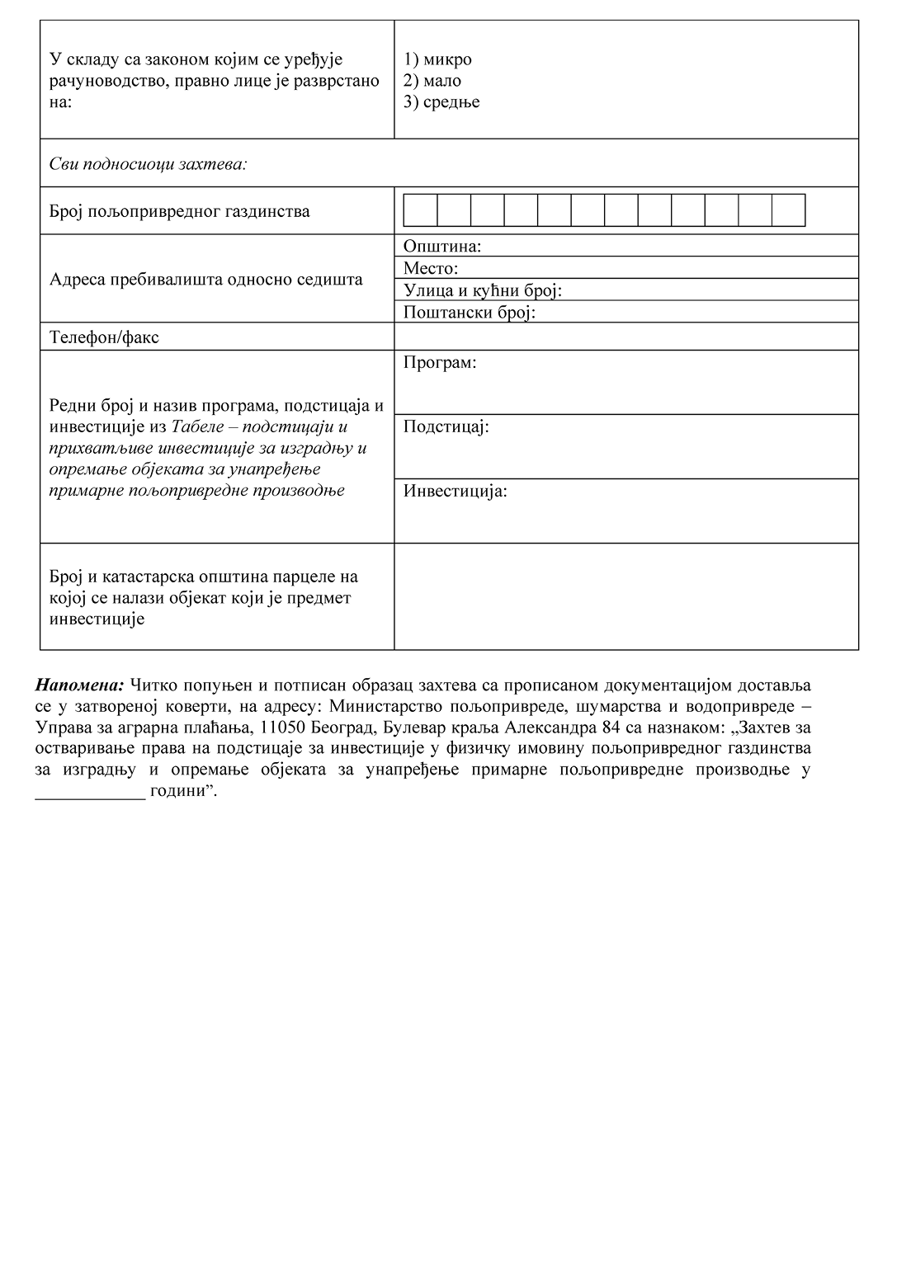

II
Спецификација рачуна за предметне инвестиције
Бр. | Ставке за које се подноси захтев  (за опрему навести и годину  производње и серијски односно фабрички број) | Број и датум издавања рачуна односно окончане ситуације на којем се ставке налазе | Добављач (назив и седиште издаваоца рачуна односно окончане ситуације) | Назив, број и датум издавања документа којим  је извршено плаћање (потврда о преносу средстава или извод, оверени од стране банке односно  фискални исечак) | Износ у РСД без ПДВ
1.
2.
3.
4.
5.
6.
7.
8.
9.
10.
Укупно:

III
Изјава подносиоца захтева

И З Ј А В А
Овим потврђујем под пуном законском, моралном, материјалном, кривичном и сваком другом одговорношћу, да подносилац овог захтева:
– нема нереализованих инвестиција за које су му одoбрена подстицајна средства на основу закона којим се уређују подстицаји у пољопривреди и руралном развоју;
– нема евидентираних доспелих неизмирених дуговања према министарству надлежном за послове пољопривреде, по основу раније остварених подстицаја, субвенција и кредита;
– за инвестицију за коју подноси захтев не користи подстицаје по неком другом основу (субвенције, подстицаји, донације), односно да иста инвестиција није предмет другог поступка за коришћење подстицаја, осим подстицаја у складу са посебним прописом којим се уређује кредитна подршка регистрованим пољопривредним газдинствима;
– добављач и подносилац захтева не представљају повезана лица при чему се повезаним лицима сматрају: носилац и чланови породичног пољопривредног газдинства, супружници, ванбрачни партнери, крвни сродници у правој линији, крвни сродници у побочној линији закључно са трећим степеном сродства, сродници по тазбини до другог степена сродства, усвојилац и усвојеник, лица између којих је извршен пренос управљачких права и лица која су повезана у смислу закона којим се уређује порез на добит правних лица
– није у групи повезаних лица у којој су неки од чланова велика правна лица.
IV
Потпис односно овера подносиоца захтева

Под пуном законском, моралном, материјалном, кривичном и сваком другом одговорношћу ИЗЈАВЉУЈЕМ да сам пре попуњавања обрасца исти пажљиво прочитао и разумео, као и да су сви наведени подаци тачни.
У_________________, ___________године.
Име и презиме подносиоца: _______________________________________
(попунити читко штампаним словима)
Назив и седиште подносиоца правног лица_______________________________________
(попунити читко штампаним словима)
Својеручни потпис подносиоца захтева, односно овлашћеног лица: __________________

Образац број 2
TАБЕЛА ЧЛАНОВА ЗАДРУГЕ
Назив и седиште земљорадничке задруге: ____________________
 | Редни број | Име и презиме члана задруге |  | Датум рођења | Број пољопривредног газдинства | Пол | Адреса становања | Потпис
 | 1.
 | 2.
 | 3.
 | 4.
 | 5.
Место и датум:  ––––––––––––– |  |  | Потпис одговорног лица  ––––––––––––––––––––––

